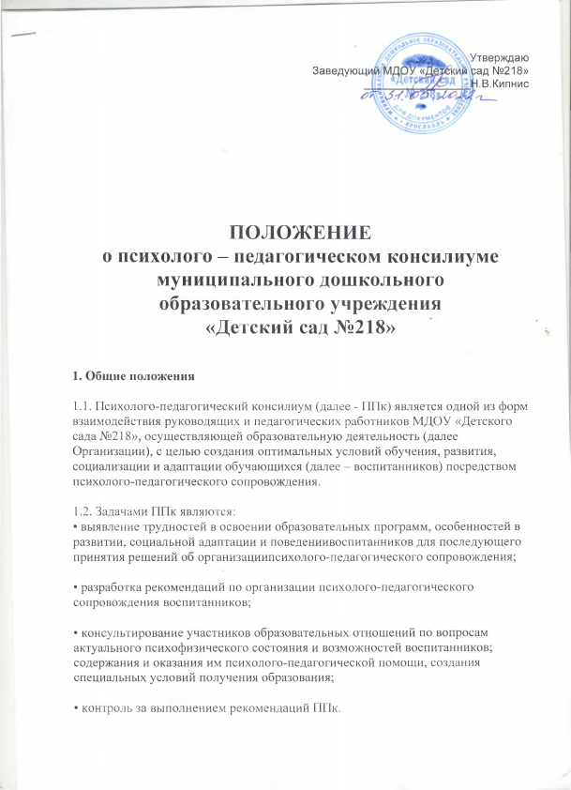
• разработка рекомендаций по организации психолого-педагогического
сопровождения воспитанников;
• консультирование участников образовательных отношений по вопросам актуального психофизического состояния и возможностей воспитанников; содержания и оказания им психолого-педагогической помощи, создания специальных условий получения образования;
• контроль за выполнением рекомендаций ППк.

2. Организация деятельности ППк
2.1. ППк создается на базе Организации приказом руководителя
Организации.
2.2. Для организации деятельности ППк в Организации оформляются:
• приказ руководителя Организации о создании ППк с
утверждением состава ППк;
• положение о ППк, утвержденное руководителем Организации.
В ППк ведется документация согласно приложению 1.
2.3. Общее руководство деятельностью ППк возлагается на руководителя
Организации.
2.4. Состав ППк:
•Председатель ППк – руководитель или заместитель руководителя Организации,
Педагог-психолог,
Учитель-логопед,
Учитель-дефектолог,
Воспитатели,
Секретарь ППк (определенный из числа членов ППк).
2.5. Заседания ППк проводятся под руководством Председателя ППк или
лица, исполняющего его обязанности.
2.6. Ход заседания фиксируется в протоколе (приложение 2).
Протокол ППк оформляется не позднее пяти рабочих дней после
проведения заседания и подписывается всеми участниками заседания
ППк.
2.7. Коллегиальное решение ППк, содержащее обобщенную
характеристику воспитанника и рекомендации по организации
психолого-педагогического сопровождения, фиксируются в
заключении (приложение 3). Заключение подписывается всеми
членами ППк в день проведения заседания и содержит коллегиальный
вывод с соответствующими рекомендациями, которые являются
основанием для реализации психолого-педагогического сопровождения
обследованного воспитанника.
Коллегиальное заключение ППк доводится до сведения родителей
(законных представителей) в день проведения заседания.
В случае несогласия родителей (законных представителей)
воспитанника с коллегиальным заключением ППк они выражают свое
мнение в письменной форме в соответствующем разделе заключения
ППк, а образовательный процесс осуществляется по ранее
определенному образовательному маршруту в соответствии с
соответствующим федеральным государственным образовательным
стандартом.
Коллегиальное заключение ППк доводится до сведения педагогических
работников, работающих с обследованным воспитанником, и
специалистов, участвующих в его психолого-педагогическом
сопровождении, не позднее трех рабочих дней после проведения
заседания.
2.8. При направлении воспитанника на психолого-медико-педагогическую
комиссию (далее - ПМПК) оформляется Представление ППк на
воспитанника (приложение 4).
Представление ППк на обучающегося для предоставления на ПМПК
выдается родителям (законным представителям) под личную подпись.
3. Режим деятельности ППк
3.1. Периодичность проведения заседаний ППк определяется запросом
Организации на обследование и организацию комплексного
сопровождения обучающихся и отражается в графике проведения
заседаний.
3.2. Заседания ППк подразделяются на плановые и внеплановые.
3.3. Плановые заседания ППк проводятся в соответствии с графиком
проведения, но не реже одного раза в полугодие, для оценки динамики
обучения и коррекции для внесения (при необходимости) изменений и
дополнений в рекомендации по организации психолого-
педагогического сопровождения воспитанников.
3.4. Внеплановые заседания ППк проводятся при зачислении нового
воспитанника, нуждающегося в психолого-педагогическом
сопровождении; при отрицательной (положительной) динамике
обучения и развития воспитанника; при возникновении новых
обстоятельств, влияющих на обучение и развитие воспитанника в
соответствии с запросами родителей (законных представителей)
обучающегося, педагогических и руководящих работников
Организации; с целью решения конфликтных ситуаций и других
случаях.
3.5. При проведении ППк учитываются результаты освоения содержания
образовательной программы, комплексного обследования
специалистами ППк, степень социализации и адаптации воспитанника.
На основании полученных данных разрабатываются рекомендации для
участников образовательных отношений по организации психолого-
педагогического сопровождения воспитанника.
3.6. Деятельность специалистов ППк осуществляется бесплатно.
3.7. Специалисты, включенные в состав ППк, выполняют работу в рамках
основного рабочего времени, составляя индивидуальный план работы в
соответствии с планом заседаний ППк, а также запросами участников
образовательных отношений на обследование и организацию
комплексного сопровождения воспитанников.
Специалистам ППк за увеличение объема работ устанавливается
доплата, размер которой определяется Организацией самостоятельно.
4. Проведение обследования
4.1. Процедура и продолжительность обследования ППк определяются
исходя из задач обследования, а также возрастных, психофизических и
иных индивидуальных особенностей обследуемого воспитанников.
4.2. Обследование обучающегося специалистами ППк осуществляется по
инициативе родителей (законных представителей) или сотрудников
Организации с письменного согласия родителей (законных
представителей) (приложение 5).
4.3. Секретарь ППк по согласованию с председателем ППк
заблаговременно информирует членов ППк о предстоящем заседании
ППк, организует подготовку и проведение заседания ППк.
4.4. На период подготовки к ППк и последующей реализации
рекомендаций воспитаннику назначается ведущий специалист:
воспитатель или другой специалист. Ведущий специалист представляет
обучающегося на ППк и выходит с инициативой повторных
обсуждений на ППк (при необходимости).
4.5. По данным обследования каждым специалистом составляется
заключение и разрабатываются рекомендации.
На заседании ППк обсуждаются результаты обследования ребенка каждым
специалистом, составляется коллегиальное заключение ППк.
4.6. Родители (законные представители) имеют право принимать участие в
обсуждении результатов освоения содержания образовательной программы,
комплексного обследования специалистами ППк, степени социализации и
адаптации воспитанника.
5. Содержание рекомендаций ППк по организации психолого-
педагогического сопровождения воспитанников
5.1. Рекомендации ППк по организации психолого-педагогического
сопровождения воспитанника с ограниченными возможностями здоровья
конкретизируют, дополняют рекомендации ПМПК и могут включать в том
числе:
• разработку адаптированной основной общеобразовательной
программы;
• разработку индивидуального учебного плана воспитанника;
• адаптацию учебных и контрольно-измерительных материалов;
• предоставление услуг тьютора, ассистента (помощника), оказывающего
воспитаннику необходимую техническую помощь, услуг по
сурдопереводу, тифлопереводу, тифлосурдопереводу (индивидуально
или на группу обучающихся), в том числе на период адаптации
обучающегося в Организации на постоянной основе.
• другие условия психолого-педагогического сопровождения в рамках
компетенции Организации.
5.2. Рекомендации ППк по организации психолого-педагогического
сопровождения воспитанника на основании медицинского заключения могут
включать условия обучения, воспитания и развития, требующие организации
обучения по индивидуальному учебному плану, медицинского
сопровождения, в том числе:
• дополнительный выходной день;
• организация дополнительной двигательной нагрузки в течение учебного
дня / снижение двигательной нагрузки;
• предоставление дополнительных перерывов для приема пищи,
лекарств;
• снижение объема задаваемой на дом работы;
• предоставление услуг ассистента (помощника), оказывающего
обучающимся необходимую техническую помощь;
• другие условия психолого-педагогического сопровождения в рамках
компетенции Организации.
5.3. Рекомендации ППк по организации психолого-педагогического
сопровождения воспитанника, испытывающего трудности в освоении
основных общеобразовательных программ, развитии и социальной адаптации
могут включать в том числе:
• проведение групповых и (или) индивидуальных коррекционно-
развивающих и компенсирующих занятий с обучающимся;
• разработку индивидуального учебного плана обучающегося;
• адаптацию учебных и контрольно-измерительных материалов;
профилактику асоциального (девиантного) поведения воспитанника;
• другие условия психолого-педагогического сопровождения в рамках
компетенции Организации.
5.4. Рекомендации по организации психолого-педагогического сопровождения
обучающихся реализуются на основании письменного согласия родителей
(законных представителей).
6. Порядок хранения и срок хранения документов ППк
6.1. Документация, которая ведется в ППк хранится как документация,
содержащая персональные данные.
6.2. Срок хранения документации 10 лет.
7. Ответственность
7.1. Ответственность за организацию и результаты деятельности ППк несет
руководитель ДОУ.
7.2. Каждый из членов ППк несет персональную ответственность за
своевременную подготовку и ведение документации.
Приложение 1
Документация ППк
1. Приказ о создании ППк с утвержденным составом специалистов ППк;
2. Положение о ППк;
3. График проведения плановых заседаний ППк на учебный год;
4. Журнал учета заседаний ППк и обучающихся, прошедших ППк по форме:
No п/п Дата Тематика заседания * Вид консилиума
(плановый/внеплановый)
(* - утверждение плана работы ППк; утверждение плана мероприятий по выявлению
обучающихся с особыми образовательными потребностями; проведение комплексного
обследования обучающегося; обсуждение результатов комплексного обследования;
обсуждение результатов образовательной, воспитательной и коррекционной работы с
обучающимся; зачисление обучающихся на коррекционные занятия; направление
обучающихся в ПМПК; составление и утверждение индивидуальных образовательных
маршрутов (по форме определяемой образовательной организацией); экспертиза
адаптированных основных образовательных программ 00; оценка эффективности и анализ
результатов коррекционно-развивающей работы с обучающимися и другие варианты
тематик.)
5. Журнал регистрации коллегиальных заключений психолого-педагогического
консилиума по форме:
No
п/п
Ф.И.О.
воспитанника,
группа
Дата
рождения
Инициатор
обращения
Повод
обращения
в ППк
Коллегиальное
заключение
Результат
обращения
6. Протоколы заседания ППк;
7. Карта развития обучающегося, получающего психолого-педагогическое
сопровождение (В карте развития находятся результаты ком

